Практика 11

Сарапшының априорлық деректер базасын қалыптастыруы

Априорлық деректер базасын қалыптастыруды ауыл шаруашылығы саласындағы маман немесе СП өзі жүзеге асырады. Бұл кезеңде ауыл шаруашылығы дақылдарының классификаторы (сурет 4.2), фенологиялық фазалар туралы ақпарат (сурет 4.3),технологиялық карта (немесе агротехникалық шаралар жоспары, (сурет 4.4), АШМЖ картасы (сурет 4.5), критерийлері біркелкі еместікті анықтау үшін жүйеге енгізіледі. Жүйелік базаны қалыптастыру нәтижесі нысанның күйлерін өзгертуге арналған жоспарланған уақыт траекториясының сипаттамасы болып табылады, оның мысалы сурет 3.3 көрсетілген.

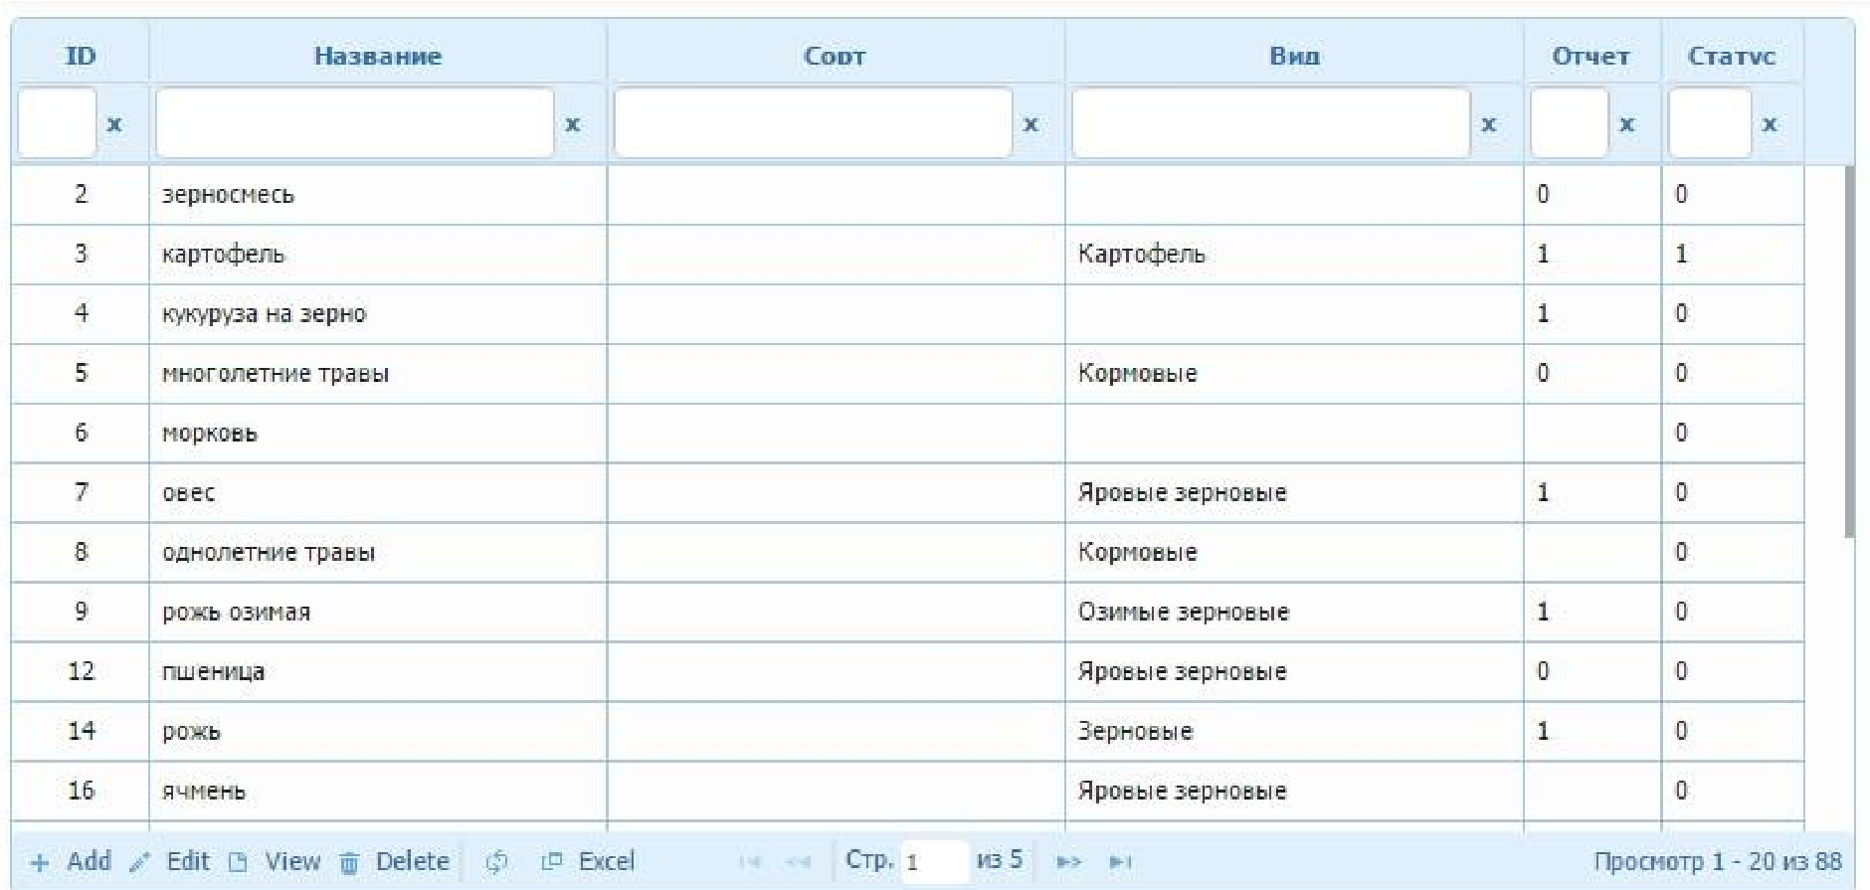

Сурет 4.2. Ауыл шаруашылығы дақылдарының классификаторы

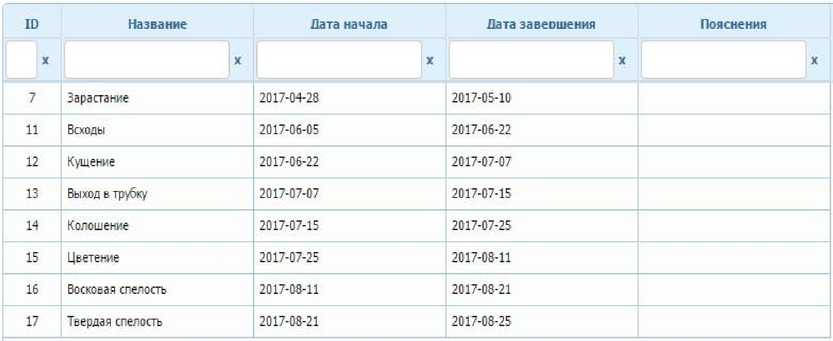

Сурет 4.3. Фенологиялық фазалар туралы мәлімет

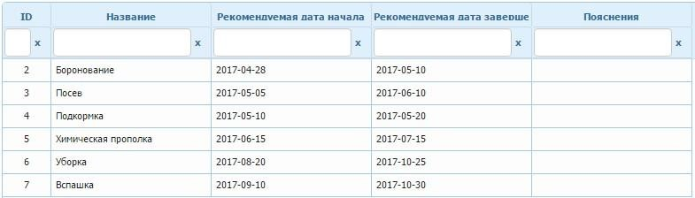

Сурет 4.4. Агротехникалық шаралардың жоспары
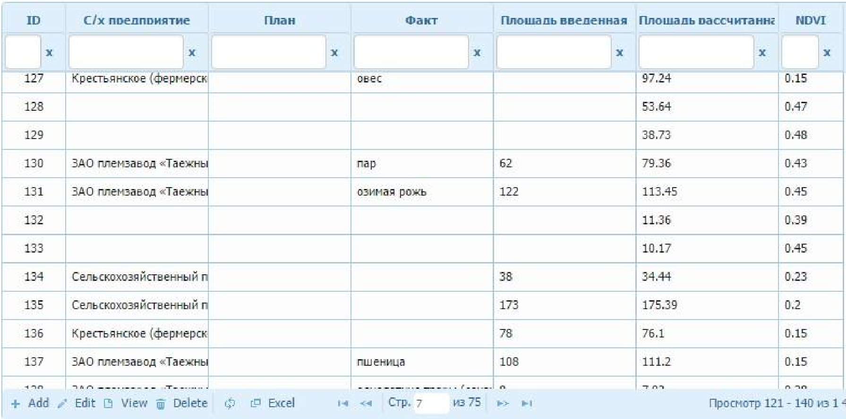

Сурет 4.5. «АШМЖ» нысаны

4.2 Объектілік модельдің бастапқы мүмкіндіктерін орнату үшін диалогты әзірлеу

Объектілік модельдің бастапқы белгілерінің СП орнату процесі диалогтың формальды моделінің ерекшелігі (4.1) болып табылады және графиктер Gr₁ (сурет 4.6) және Gr₂ (сурет 4.7) түрінде ұсынылуы мүмкін диалог болып табылады. Диалог объектінің кеңістіктік локализациясын және оның егіншілік мәдениетінің көрсеткішін қамтиды.
Деректерді енгізу
- «АШМЖ» объектілерінің картасы;
- Технологиялық карта;
- Ауыл шаруашылығы дақылдарының классификаторы;
- Ауыл шаруашылығы дақылдарының фенологиялық фазалары туралы мәлімет.
Алғышарттар
Көрсетілген кіріс деректері сарапшы жүзеге асырылмаған деректер қорын қалыптастыру сатысында жүйеге енгізілуі тиіс.
Диалогтың негізгі қадамдары:
- Объектінің кеңістіктік локализациясы:
  - АЖ ауданның «АШМЖ» объектілерінің картасын көрсетеді;
  - СП «АШМЖ» объектілер картасы негізінде объектіні (немесе бірнеше таңдау арқылы объектілерді) локализациялайды;
  - АЖ картадағы нысанды көрнекі түрде ерекшелейді;
  - АЖ объектідегі әрекеттер тақтасын көрсетеді;
  - СП объектіні АШӨ - не тағайындайды;
  - АЖ оның координаталары тағайындалған тіркелген объектінің ID_{j} идентификаторын орнатады; 1.7. АЖ «АШМЖ» таңдалған объектілердің картасын көрсетеді.

1

2

S

1

4

S

1

3

S

EU11 S₅1 EU 12 S11

Сурет 4.6. График Gr₁: Объектінің бастапқы мүмкіндіктерін орнатуға арналған диалог.Объектінің кеңістіктік локализациясы

- Ауыл шаруашылық дақылдарының көрсеткіші:
  - АЖ АШӨ тағайындалған «АШМЖ» объектілерінің картасын көрсетеді.
  - СП объектіні (немесе бірнеше рет таңдау арқылы объектілерді) АШӨ «АШМЖ» объектілерінің негізінде локализациялайды.
- 3.АЖ картадағы нысанды көрнекі түрде ерекшелейді.
  - АЖ объектідегі әрекеттер тақтасын көрсетеді.
  - СП жіктеуіш негізінде таңдалған объектіге 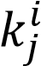 ауыл шаруашылық дақылын белгілейді, ол үшін сарапшы априорлық деректер базасын қалыптастыру кезеңінде 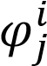 фенологиялық фазаларының өзгеру уақытына және 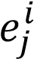 АТШ өткізу уақытына байланысты объектінің жай-күйін өзектендірудің Tm нормативтік уақыт нүктелерін айқындайды. Нысан күйлердің өзгеруінің жеке уақыт диапазондарына ие, өйткені уақыт ауылшаруашылық дақылдарының нақты себу күнінен басталып есептеледі.
  - АЖ берілген ауыл шаруашылық дақылдары бар "АШМЖ" объектілерінің картасын көрсетеді.

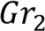

Сурет 4.7.
График

:
Объектінің бастапқы мүмкіндіктерін орнатуға
2

8

S

2

1

EU

2

2

S

2

3

EU

2

6

S

2

3

S

арналған диалог. Ауыл шаруашылығы дақылдарын орнату

Шығыс деректері
Объектіні бақылау тапсырмасының СП орнату нәтижесі (4.3) өрнекке негізделген объектінің бастапқы моделінің ерекшеліктерінің жиынтығы ретінде ұсынылуы мүмкін:

, (4.2)

Сипатталған мүмкіндіктер кеңістігінің негізінде зерттелетін «АШМЖ» объектінің ақпараттық моделі келесідей көрінеді:

, (4.3)
мұнда ID - идентификатор (өріс нөмірі);Р – объектінің координаттарының жиынтығы: , мұндағы x,y - сәйкесінше нүктенің ендік және бойлық координаттары; NS-ауданы; NP-периметрі; Т – қалыңдығы; N – объектінің күйін белгілі бір бағалауға сәйкес келетін NDVI мәндерінің диапазондарының жиынтығы; Tm -объектінің күйлерінің өзгеру уақытының көп диапазоны.

4.3 Бақылау параметрлерін орнату үшін диалогты әзірлеу

CP бақылау параметрлерін орнату 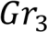 диалогтық графигі түрінде де ұсынылуы мүмкін (сурет 4.8).Диалогқа біптексіздіктің саны мен формасын оңтайландыру үшін NS мөлшері мен Т формасының есептелген метрикалық белгілерінің мәндеріне шектеулер қою қадамдары кіреді, бұл іс жүзінде сараланған тыңайтқышты қолдануды, өсімдіктерді қорғау және егу құралдарын нүктелі қолдануды оңтайландыруға көмектеседі.
Деректерді енгізу
1. АШӨ-де бекітілген «АШМЖ» объектілерінің картасы.
Алғышарттар
АШӨ тағайындалған «АШМЖ» объектілерінің картасын объектілік модельдің бастапқы белгілерін орнату кезеңінде СП қалыптастыру керек.
Диалогтың негізгі қадамдары:
- АЖ АШӨ тағайындалған «АШМЖ» объектілерінің картасын көрсетеді.
- СП «АШМЖ» АШӨ объектілері негізінде нысанды (немесе объектілерді бірнеше рет таңдау арқылы) локализациялайды.
- IP картадағы нысанды визуалды түрде ерекшелейді.
- АЖ бақылау параметрлерін орнату тақтасын көрсетеді.
- СП NS өлшемі мен Т пішінінің есептелген белгілерінің мәндеріне шектеулер қояды.
- СП сұрауды растайды.

3

8

S

3

1

EU

3

2

S

3

4

EU

3

7

S

3

5

EU

3

6

EU

Сурет 4.8. График Gr₃ : Бақылау параметрлерін орнатуға арналған диалог. Өлшем және пішін шектеулерін орнату

Шығару деректері
Бақылау параметрлерінің СП орнату нәтижесінде F_{A} кеңістіктік объектінің нақты күйінің моделіне шектеулер қалыптасады.

4.4 Тапсырманы шешу үшін операторлар тізбегін қалыптастыру

Соңғы пайдаланушы берген мүмкіндіктерге сүйене отырып, жүйе қол жетімді деректерді өңдеу операторлары туралы ақпарат негізінде соңғы пайдаланушы қойған тапсырманы шешу алгоритмін құрайтын сәйкес операторлар тізбегін таңдайды.
Соңғы пайдаланушы қойған тапсырманы шешу үшін операторларды құру процесі алгоритм түрінде берілген (сурет 4.9). Алгоритм келесі қадамдарды қамтиды.
Тапсырманы қою нәтижесінде мәліметтер қорына сұраныс жасалады, оған көрсетілген мүмкіндіктер енгізіледі және жаңа тапсырма қалыптасады, ол тапсырмаға сәйкес операторлар тізбегін анықтау және орындау процесі ретінде түсініледі.
Cron жоспарлағышы процесті іске қосу құралын 1 минут сайын бір рет іске қосады, ол өз кезегінде жаңа жұмыс орындарына сұраныспен деректер қорына кіреді және егер жұмыс бар болса, тапсырманы шешудің сәйкес алгоритмін анықтайды және алгоритм мәлімдемелерін дәйекті түрде іске қосады.

Басы

жоқ

иә

Тапсырманы дерекқорға жазу

Жаңа тапсырмалардың келіп
түсуін автоматты түрде тексеру
кесте бойынша
(
минутына бір
рет)

СП мониторинг тапсырсырмасының
мәлімдемесі(мүмкіндіктердә орнату)

Егер жаңа тапсырма болса

Тапсырманы шешудің тиісті
алгоритмін анықтау

Алгоритм операторларын жүйелі
түрде іске қосу

Соңы

Сурет 4.9. СП қойған тапсырманы шешу үшін операторлар тізбегін құру алгоритмі

Іске асыру шеңберінде мониторинг тапсырмасын шешу үшін операторларды қалыптастыру процесі оның элементтері арасындағы өзара әрекеттесу құрылымы ретінде ұсынылған жеке ішкі жүйеге бөлінген (сурет
4.10). Сәйкес алгоритмді анықтау объектілік қатынас моделі, өрнек (4.3) түрінде берілген ID мониторинг объектісінің берілген идентификатор негізінде орындалады. Бақылау объектісіне мониторинг процесінде жаңартуды қажет ететін априорлық деректер мен белгілер тағайындалады. Әрбір атрибут көрсетілген параметрлерді кіріс ретінде қабылдайтын және оларды түрлендіру нәтижесін қайтаратын белгілі бір операторға сәйкес келеді. Ішкі жүйеге сәйкес деректер моделінің фрагменті сурет 4.11 көрсетілген.


Тапсырманы орнатуға арналған WEB
интерфейсі

Cron

жоспарлаушы

БД

Процесті іске
қосу

құралы

Файл
сақтау
модельдері

1

2

3

4

5

Сурет 4.10. Мониторинг тапсырмасын шешу операторларының дәйектілігін қалыптастырудың кіші жүйесінің құрылымы



Algorithms

ID_algorithm

a_name

a_path

a_ip_address

a_params

Operators

ID_operator

o_name

o_path

o_ip_address

o_params

Tasks

ID_task

ID_algorithm (FK)

ID_object_FK

t_status

Сурет 4.11. Мониторинг тапсырмасын шешу үшін операторлар

тізбегін құруға арналған ішкі жүйеге сәйкес деректер үлгісінің фрагменті

«АШМЖ» нысанының біркелкі емес аймақтарының күйлерін спутниктік суреттерден анықтау NDVI сияқты спектрлік индекстердің есептелген мәндеріне байланысты. Индекс мәндері ауа-райы мен климаттық жағдайлардың және өсімдік қасиеттерінің әсерінен уақыт өте өзгереді. Оларды өлшеу кезінде кездейсоқ факторлардың рөлі жоғары. Өсімдік жамылғысының шағылыстырғыш қасиеттеріне ауа райының өзгермелілігі, химиялық құрамы мен топырақ ылғалдылығының біркелкі еместігі, технологиялық өңдеу және т.б. жатады. Тәжірибеде, әдетте, жер учаскелеріне жоғары егжей-тегжейлі зерттеу жүргізу мүмкіндігі болмағандықтан, бұл жұмыста біркелкі еместіктің көріну сипаты детерминирленген және кездейсоқ факторлардың жиынтығы ретінде қарастырылады.

Кесте 4.2 дәнді - дақылдардың фенологиялық фазаларының ауысуының уақытша реттілігіне негізделген «АШМЖ» объектісінің жай-күйі келтірілген. Әрбір күй үшін 2016-2020 жылдардағы көпжылдық бақылаулар негізінде анықталған әр күйдегі NDVI жалпыланған уақыт диапазондары мен мәндер диапазоны берілген.

Кесте 4.2
Дәнді - дақылдардың фенологиялық фазаларының ауысуының уақытша реттілігіне негізделген «АШМЖ» объектісінің жай-күйі
№ | Нысан күйі (фаза) |  | Басы | Соңы | Ұзақтығы, күндері | NDVI  мәндерінің ауқымы
1 | Тырмалау (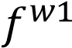 ) |  | 10.05 | 05.06 | 26 | 0,025–0,26
2 | Егістік (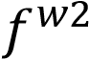 ) |  | 24.05 | 05.06 | 11 | 0,26–0,43
3 | Өскіндер және өсу (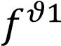 | ) | 05.06 | 22.06 | 17 | 0,43–0,57
4 | Өңдеу (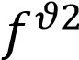 ) |  | 22.06 | 07.07 | 15 | 0,57–0,65
5 | Түтікке шығу (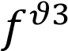 ) |  | 07.07 | 15.07 | 8 | 0,65–0,72
6 | Масақ (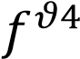 ) |  | 15.07 | 25.07 | 10 | 0,72–0,85
7 | 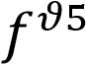  Гүлдену ( ) |  | 25.07 | 11.08 | 17 | 0,72–0,85
8 | Балауыздың пісуі (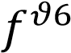 | ) | 11.08 | 21.08 | 10 | 0,43–0,57
9 | 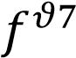  Толық пісу ( ) |  | 21.08 | 29.08 | 8 | 0,43–0,57
10 | Жинау (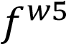 ) |  | 31.08 | 02.09 | 3 | 0,26–0,43
11 | Жер жырту (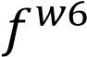 ) |  | 10.09 | – | – | 0,025–0,26

Кестеде көрсетілгендей,өсімдіктердің қалыпты дамуы кезінде индекс мәндерінің диапазоны артады, бұл биомассаның өсуіне сәйкес келеді.
Шілде айының соңында индекс мәндерінің төмендеуі пісетін кезеңге сәйкес келеді. Бұл ретте, егер тырмалаудан бастап егіске дейінгі уақыт аралығында индекс мәндері 0,1-ден 0,26-ға дейінгі аралықта болса, онда бұл танапты 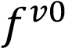 арамшөптермен басып кету процесін көрсетеді. Төмен индекс мәндерінде, фазасынан бастап, кейбір аймақтың 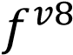 деградация күйінде болу мүмкіндігі бар. Топырақтың химиялық құрамының өзгеруі және эрозия процестерінің нәтижесінде деградация кез келген уақыт кезеңінде көрінуі мүмкін. Ол ашық топырақ немесе қопытылған өсімдіктерге жақын NDVI мәндерімен сипатталады.
Гетерогенді аумақтың F күйін w_{i} анықтау Tm уақытқа тәуелділік функциясы және  өсімдік индексінің мәндері ретінде қарастырылады:

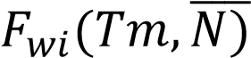 (4.4)
Бұл есептеу аймақтың  индексінің орташа мәні w_{i} объектінің күйлеріне сәйкес келетін мәндер диапазонына түсу ықтималдығына негізделген (кесте 4.2).
Вегетациялық көрсеткіштің кездейсоқ орташа мәні  белгілі бір күйге сәйкес келетін мәндер диапазонына түсу ықтималдығы әрбір гетерогенді аймақ үшін есептеледі w_{i}.
Кейбір гетерогенді w_{i} аймағы үшін  күйді анықтау және 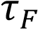 күйді дұрыс анықтау ықтималдығының мысалын қарастырыңыз. Бастапқы деректерге w_{i} σ=0,14 аймағындағы вегетациялық индекс мәндерінің стандартты ауытқуы, вегетациялық индекстің орташа мәні 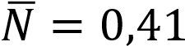, өлшеу күні 7 маусым кіреді.
Жағдайды  анықтау функциясы вегетациялық индекстің уақыты мен мәніне байланысты екенін ескере отырып, кесте 4.3 сәйкес 7 маусым күні 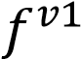 өсу мен өсу жағдайына сәйкес келеді. Алайда, аймақ индексінің w_{i}
орташа мәні 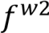 егу жағдайына сәйкес келеді.
Өрнек (4.5) және кесте 4.3 сәйкес жағдайды дұрыс анықтау ықтималдығын есептеу. σ мәні үлкен болғанына қарамастан, алгоритм біртекті емес аймақтың қазіргі күйі w_{i} - (егу) екендігін жеткілікті жоғары ықтималдықпен (83%) анықтады. Күйдің жоғары ықтималдығы (63%) w_{i} – 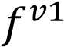 біркелкі емес егіс процесінің аяқталуы мен өну және өсу фазасының
басталуы арасындағы шекаралық жағдайда екенін көрсетеді.
 берілген диапазондарға түсу ықтималдығы дискретті кездейсоқ
шама интервалына түсу ықтималдығының формуласымен есептеледі:

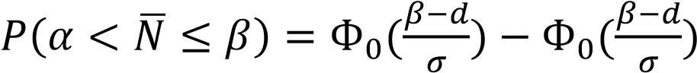, (4.5)

Кесте 4.3
σ=0,14 және 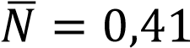 үшін күйді дұрыс анықтау ықтималдығын
есептеу мысалы
Жағдайы | Анықтау ықтималдылығы, %
Тырмалау (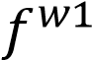 ) | 2,7
Егіс (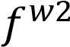 ) | 83
Өскіндер және өсу (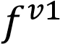 ) | 63
Өңдеу (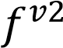 ) | 16
Кесте 4.3 жалғасы
Түтікке шығу (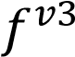 ) | 0,6
Масақ (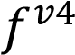 ) | 0,2
Гүлдену (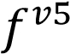 ) | 0,2

Басқа мысал ретінде, ол үшін σ мәні төмен (σ=0,026), өсімдік көрсеткішінің орташа мәні 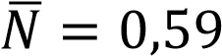, өлшеу күні 30 маусым. Алдыңғы мысалдағыдай пайымдауды пайдалана отырып, күйдің – түпнеу өсімдік фазасына сәйкес келетінін анықтау. Күйді дұрыс анықтау ықтималдығының есебі кесте 4.4 келтірілген.

Кесте 4.4
σ=0,026 және 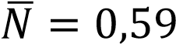 үшін өсімдіктің өсу жағдайын және күйін
дұрыс анықтау ықтималдығын есептеу мысалы
Жағдайы | Анықтамау ықтималдылығы, %
Тырмалау (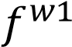 ) | 0
Егіс (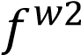 ) | 
Өскіндер және өсу (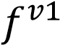 )
Өңдеу (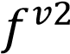 ) | 98
Түтікке шығу (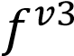 ) | 0,2
Масақ (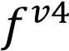 ) | 0
Гүлдену (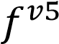 ) | 0

Кестеден көрініп тұрғандай, ағымдағы күйді дұрыс анықтау ықтималдығы 98% құрайды, бұл анықтамалық күйге сәйкес келеді - 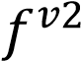 .
Нақты жағдайды анықтау ықтималдығы (45%), мысалы, өсу қарқыны мен өскіні, біркелкі еместік бірнеше күн бұрын өну және өсу кезеңінде болғанын және өлшеу сәті өсімдік тегістеу фазасына толық енбегенін көрсетеді, бұл топырақ ылғалдылығының біркелкі еместігімен байланысты болуы мүмкін.

